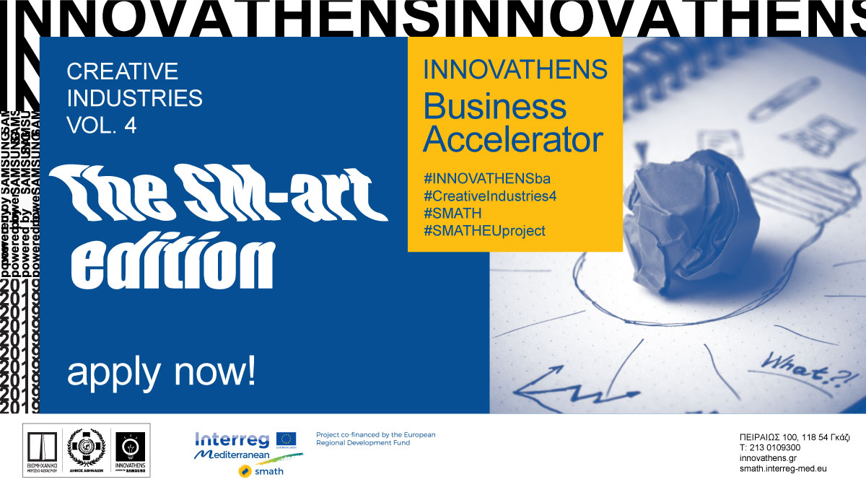

INNOVATHENS powered by Samsung
Business Accelerator – 8^{ος} κύκλος
Creative Industries Vol. 4: The SM-art edition
Apply now!

Απογείωσε την ιδέα σου. Εξέλιξε την επιχείρησή σου. Μάθε από τους καλύτερους.

Είσαι καλλιτέχνης, μουσικός, designer ή αρχιτέκτονας; Ασχολείσαι με το cultural management; Έχεις μια ιδέα που πιστεύεις ότι μπορεί να γίνει το next big thing; Δουλεύεις στη διαφήμιση ή έχεις πάθος για τα video games; Έχεις ξεκινήσει μία startup και αναζητάς καινοτόμες συνεργασίες; Ε, τότε έχουμε αυτό που χρειάζεσαι!

Το INNOVATHENS powered by Samsung, έχοντας ήδη διοργανώσει τρεις θεματικούς κύκλους Επιχειρηματικού Επιταχυντή αφιερωμένους στις Δημιουργικές και Πολιτιστικές Βιομηχανίες (από τους συνολικά 7!) και συμμετέχοντας στο ευρωπαϊκό έργο SMATH, σε προ(σ)καλεί στο Creative Industries Vol. 4: The SM-art edition!

Για 3 μήνες (και όχι μόνο…), το INNOVATHENS powered by Samsung θα μεταμορφωθεί σε ένα creative nest, μία δημιουργική «φωλιά», όπου καλλιτέχνες, start-ups, επιχειρήσεις και επαγγελματίες που δραστηριοποιούνται στους τομείς των Creative and Cultural Industries (CCIs), θα εξελίσσουν τις ιδέες τους και θα σχεδιάζουν μαζί νέα projects, προϊόντα και υπηρεσίες, θα αλληλεπιδρούν, θα συνεργάζονται, θα ανταλλάσσουν απόψεις, know how και καλές πρακτικές.

Όσες και όσοι συμμετέχουν θα παρακολουθούν σεμινάρια και workshops, ενώ όλα τα projects θα υποστηρίζονται επιχειρηματικά με mentoring και coaching από gurus του είδους, επιτυχημένους επιχειρηματίες και αναγνωρισμένους ακαδημαϊκούς. Παράλληλα, θα ενθαρρύνεται το networking, η ανάπτυξη καινοτόμων δικτύων, θα προωθείται η συνεργασία με ιδρύματα, φορείς δημόσιους και ιδιωτικούς και επενδυτές, όχι μόνο στην Ελλάδα μα και στο εξωτερικό, η συμμετοχή σε διεθνείς διοργανώσεις και εκθέσεις, όπως επίσης θα διευκολύνεται η πρόσβαση σε ευκαιρίες χρηματοδότησης.

**Δήλωσε συμμετοχή μέχρι την Τρίτη 3 Δεκεμβρίου εδώ.

Are you ready?
May the arts be with us!

Μάθε περισσότερα: www.innovathens.gr

#INNOVATHENSba
#CreativeIndustries4
#SMATH
#SMATHEUproject

Και τώρα λίγο πιο αναλυτικά…

Τι είναι το SMATH;
Το SMATH (Smart Atmospheres of social and financial innovation for innovative clustering of creative industries in MED area) είναι ένα ευρωπαϊκό έργο που υλοποιείται στο πλαίσιο του Interreg MED 2014-2020 και συγχρηματοδοτείται από το Ευρωπαϊκό Ταμείο Περιφερειακής Ανάπτυξης, στο οποίο συμμετέχουν το INNOVATHENS powered by Samsung και η Τεχνόπολη Δήμου Αθηναίων, μαζί με 10 ακόμη εταίρους από την Ιταλία, τη Γαλλία, τη Σλοβενία, την Κροατία και την Ισπανία. Κύριος στόχος του προγράμματος είναι να καλλιεργηθούν συνεργασίες μεταξύ δημόσιου τομέα, φορέων παραγωγής πολιτισμού, δημιουργικών επιχειρήσεων και καλλιτεχνών μέσω καινοτόμων μορφών clustering, στην περιοχή της Μεσογείου.
Η Τεχνόπολη Δήμου Αθηναίων και το INNOVATHENS powered by Samsung, ως εκπρόσωποι του έργου στην Ελλάδα, θα λειτουργήσουν ως creative nest που θα προσφέρουν μια σειρά από υπηρεσίες και εργαλεία σε πολιτιστικούς φορείς και ιδρύματα, δημιουργικούς επιχειρηματίες και επαγγελματίες ώστε να διευκολύνουν τον διάλογο μεταξύ τους και να υποστηρίξουν τη δημιουργία κοινών projects.
Μάθε περισσότερα για το SMATH: smath.interreg-med.eu

Τι είναι ο Επιχειρηματικός Επιταχυντής;

Ο Επιχειρηματικός Επιταχυντής του INNOVATHENS powered by Samsung (Business Accelerator) είναι ένα 3μηνο πρόγραμμα ενίσχυσης της επιχειρηματικής δραστηριότητας. Παρέχει, χωρίς καμία οικονομική επιβάρυνση, υψηλής ποιότητας υπηρεσίες σε startups και επιχειρήσεις ώστε να αναπτυχθούν, να εξελιχθούν και να διεκδικήσουν επάξια μια θέση στο οικοσύστημα καινοτομίας της πόλης, την ελληνική και, κυρίως, τη διεθνή αγορά.

Τι προσφέρουμε;
- Σεμινάρια ενίσχυσης των επιχειρησιακών λειτουργιών: ανάπτυξη επιχειρηματικού πλάνου, pitching, δημιουργία προϊόντος, διοίκηση (management), στρατηγικό marketing, διαχείριση έργων, οικονομική διαχείριση κ.ά.
- Σεμινάρια ανάπτυξης προσωπικών δεξιοτήτων, απαραίτητων για κάθε επιχειρηματία
- Εξατομικευμένο mentoring και coaching από gurus του είδους, επιτυχημένους επιχειρηματίες και αναγνωρισμένους ακαδημαϊκούς
- Networking με αναγνωρισμένους φορείς και ιδρύματα, CCIs αλλά και τους πιο δημιουργικούς ανθρώπους της πόλης
- Υποστήριξη στην αναζήτηση χρηματοδότησης (ευρωπαϊκές χρηματοδοτήσεις, πλατφόρμες crowdfunding και όχι μόνο…)
- Pitching σε επιχειρηματίες και επενδυτές
- Co-working space στον πιο φιλικό, νεανικό και σύγχρονο συνεργατικό χώρο στην καρδιά της Αθήνας
- Συμμετοχή επιλεγμένων projects σε διεθνείς διοργανώσεις και εκθέσεις στο εξωτερικό

Μπορώ να συμμετέχω;

Φυσικά! Αρκεί να έχεις (μόνος/η σου ή μαζί με μία ομάδα) μια επιχειρηματική ιδέα που θέλεις να αναπτύξεις ή μια επιχείρηση που θέλεις να εξελίξεις!

Αυτό που έχεις να κάνεις, εσύ ή/και η ομάδα σου, είναι να υποβάλεις την αίτησή σου εδώ κι εμείς, μαζί με μια σειρά έμπειρων συνεργατών, θα την αξιολογήσουμε και θα επιλέξουμε συνολικά 15 προτάσεις.

Οι θεματικές των προτάσεων καλύπτουν (ενδεικτικά) τα εξής πεδία:

- Design
- Ψηφιακές εφαρμογές για την ανάδειξη πολιτιστικών αγαθών και πολιτιστικών χώρων
- Εκπαιδευτικές υπηρεσίες μέσω καλών τεχνών
- Οργάνωση πολιτιστικών εκδηλώσεων
- Ανάπτυξη e-games είτε στον ψυχαγωγικό είτε στον εκπαιδευτικό τομέα
- Ανάπτυξη και εφαρμογές για e-books
- Film/video animation και φωτογραφία
- Διαφήμιση
- Αρχιτεκτονική στο δημόσιο χώρο & εσωτερική διακόσμηση
- Σύγχρονες προσεγγίσεις της ελληνικής παραδοσιακής τέχνης
- Εφαρμογές που σχετίζονται με τις πολιτιστικές δραστηριότητες του Δήμου Αθηναίων
- Sound design/production

Γιατί Creative Industries;

Οι Δημιουργικές και Πολιτιστικές Βιομηχανίες (Creative and Cultural Industries-CCIs), αφορούν σε ένα ευρύ φάσμα οικονομικών δραστηριοτήτων, από τη διαφήμιση, την αρχιτεκτονική, τις εικαστικές τέχνες (visual arts), τη μουσική, τις εκδόσεις, τις (ανα)παραστατικές τέχνες έως την τηλεόραση, τον κινηματογράφο, το ραδιόφωνο, τα e-games, τις ψηφιακές εφαρμογές και το λογισμικό και, εκπροσωπώντας το 3% του παγκόσμιου ΑΕΠ και περισσότερες από 30 εκατομμύρια θέσεις εργασίας, κατατάσσονται πλέον στην 3^{η} θέση της παγκόσμιας οικονομίας.

Παράλληλα, στην Ευρώπη, με κύκλο εργασιών στα 509 δισεκατομμύρια ευρώ ετησίως, αντιπροσωπεύοντας το 5,3% του συνολικού ΑΕΠ της Ευρωπαϊκής Ένωσης και απασχολώντας 12 εκατομμύρια θέσεις εργασίας, τα CCIs αποτελούν έναν ιδιαίτερα δυναμικό και ταχέως μεταβαλλόμενο -μέσω των τεχνολογικών εξελίξεων- τομέα ανάπτυξης, στον οποίο υπάρχει πρόσφορο έδαφος και οι κατάλληλες προϋποθέσεις για την ανάπτυξη υγιούς και καινοτόμου επιχειρηματικότητας, με μεγάλες πιθανότητες επιτυχίας.

Γιατί στο INNOVATHENS powered by Samsung;

Το INNOVATHENS powered by Samsung είναι ένας υπερσύγχρονος, λειτουργικός και συνεργατικός χώρος ενταγμένος στον πιο ζωντανό πολυχώρο πολιτισμού στην καρδιά της πόλης, στην Τεχνόπολη Δήμου Αθηναίων. Από το 2014, έχει καθιερωθεί ως ένα από τα πιο δυναμικά κέντρα δικτύωσης, ανταλλαγής γνώσης και εμπειρίας στο δημιουργικό και επιχειρηματικό οικοσύστημα της Αθήνας, ενώ από την πρώτη μέρα λειτουργίας του βρίσκεται δίπλα σε μία σειρά πολιτιστικών εκδηλώσεων που συμβαίνουν στην πόλη, διοργανώνει δράσεις και εκθέσεις με θέμα την ψηφιακή τέχνη, το design, το gaming, τα μουσεία κ.ά.

Στο INNOVATHENS powered by Samsung διαθέτουμε το know how, έχουμε χτίσει ένα σημαντικό δίκτυο συνεργατών με ακαδημαϊκούς, εκπαιδευτικούς φορείς και εταιρίες, έχουμε εντοπίσει τα θετικά και τις αδυναμίες μας προσπαθώντας διαρκώς να γινόμαστε καλύτεροι. Παράλληλα, έχουμε ήδη διοργανώσει 7 κύκλους Επιχειρηματικού Επιταχυντή, από τους οποίους οι τρεις ήταν αποκλειστικά αφιερωμένοι στα CCIs. Στους 3 τελευταίους κύκλους εντάχθηκαν συνολικά 46 επιχειρηματικά σχήματα που αφορούσαν σε υπηρεσίες, πλατφόρμες και ψηφιακές εφαρμογές για την ψυχαγωγία, την εκπαίδευση, το design, την ανάδειξη πολιτιστικών χώρων, τα e-games, το animation, τις εκδόσεις.

Χρονοδιάγραμμα
Προθεσμία υποβολής αιτήσεων: Τρίτη 3 Δεκεμβρίου 2019

Ιανουάριος έως Μάρτιος 2020:
Συναντήσεις, σεμινάρια, study visits, workshops, market place στο οποίο θα γίνει η πρώτη επαφή των projects με το ευρύ κοινό, υποστήριξη την ανάπτυξη business plan, pitching και παρουσίαση projects σε κοινό και επενδυτές

Απρίλιος έως Ιούλιος 2020:
Συμμετοχή σε διεθνείς εκθέσεις και συναντήσεις στο εξωτερικό.

**Το SMATH υλοποιείται μέχρι και τον Ιούλιο του 2020, ωστόσο δεν ολοκληρώνεται τότε. Στόχος μας είναι να δημιουργηθούν σταθερές συνεργασίες που θα συνεχίζουν να εξελίσσονται και να υποστηρίζονται από το INNOVATHENS και τους συνεργάτες του.

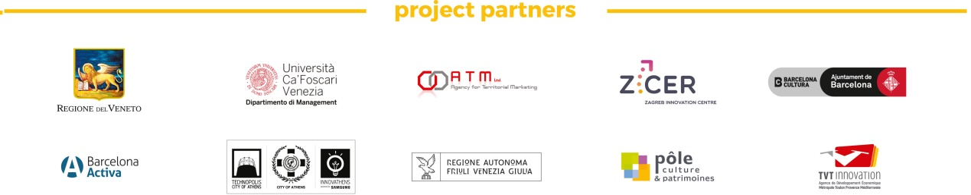

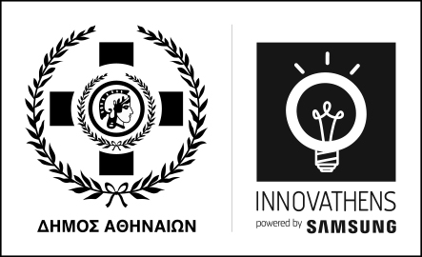

INNOVATHENS powered by Samsung
Κόμβος Καινοτομίας και Επιχειρηματικότητας της Τεχνόπολης Δήμου Αθηναίων
Κτίριο Αεριοφυλάκιο 2
Πειραιώς 100 Γκάζι, 11854 Αθήνα
213 0109300
info@innovathens.gr
www.innovathens.gr

Πρόσβαση: Μετρό: Σταθμός «Κεραμεικός», Λεωφορεία: 049, 815, 838, 914, Β18, Γ18, Στάση «Φωταέριο», Τρόλεï: No. 21 (από Ομόνοια), Στάση «Φωταέριο»

